ИНФОРМАЦИЯ

о работе с детьми «Группы риска» по профилактике наркомании и курения МБОУ «СОШ№2с.Ачхой-Мартан»

2019-2020 учебный год.

В соответствии с проведенным тестом СПТ были организованы мероприятия:

-конкурсы рисунков «Мы против психотропных веществ». Дети подготовили плакаты антинаркотического содержания.

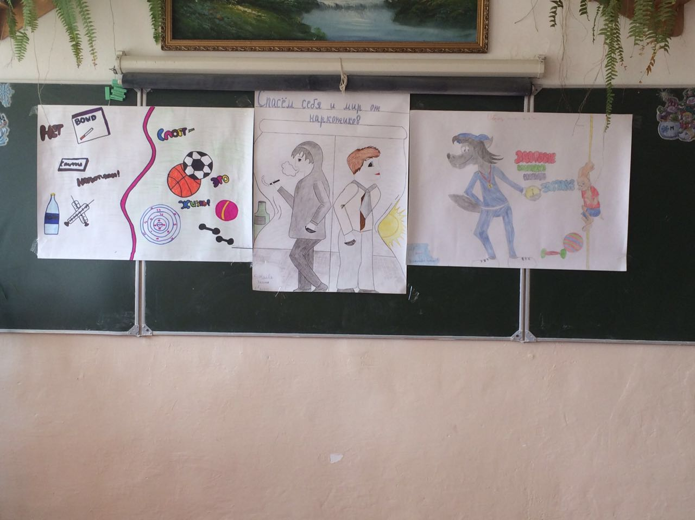

-педагог по ДНВ Мусаев И.Х-А. в своих беседах дает прекрасную возможность духовного и физического очищения, разъясняя детям недопустимость применения любых дурманящих сознание препаратов.

- проведены классные часы: «Правда и лож об энергитических напитков» ; «Влияние энергетических напитков на организм человека , «Жизненные ценности современной молодежи», «Мы выбираем здоровый образ жизни», «Лесная аптека», дискуссия: «Нравственное здоровье: субкультура и образ жизни». Учащиеся единодушно осудили развязный образ жизни, курение и наркоманию.

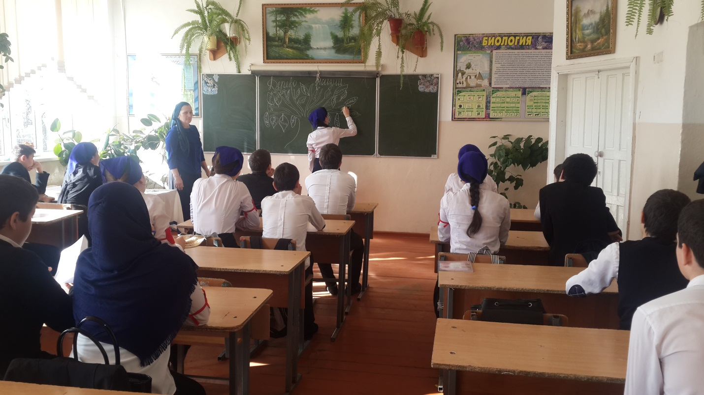

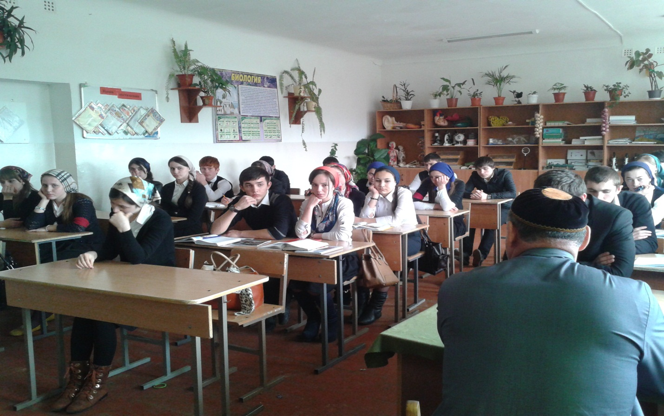

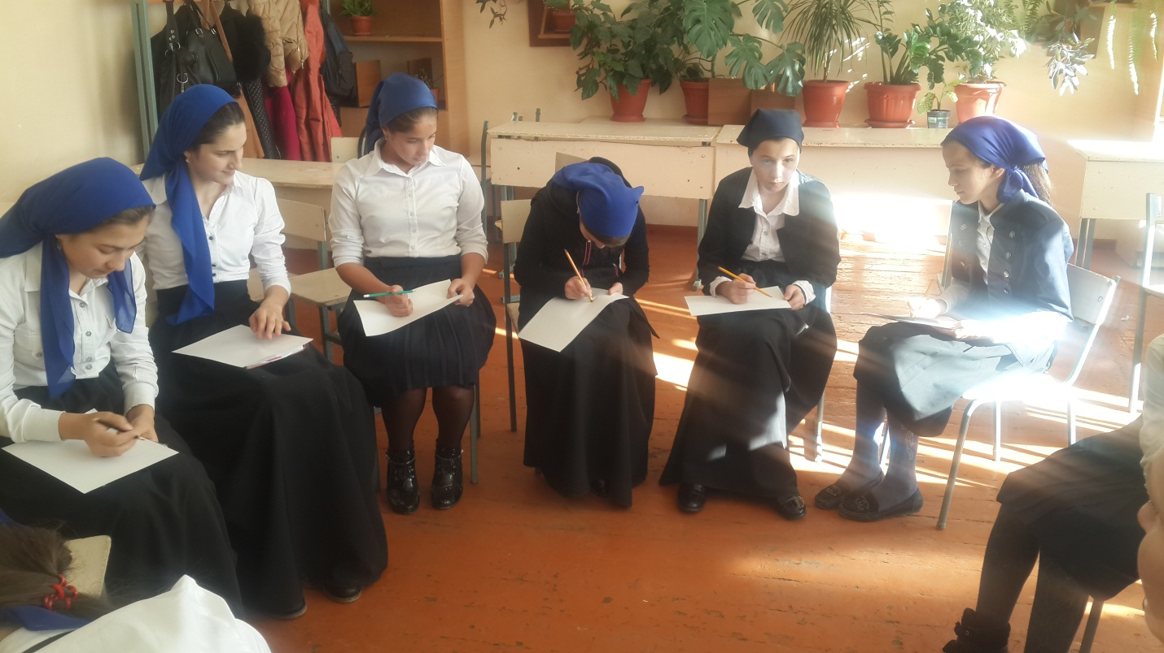

В декабре проведен тренинг целью, которого является формирование активной жизненной позиции в отношении употребления ПАВ. Задача занятий ,формировать позитивное отношение в группе и выработка устойчивого позитивного отношения к здоровому образу жизни.

Рассказывая об их вреде, зам. директора по воспитательной работе Микаева А.Н. отметила, что энергетики – это первый шаг на пути к более сильным наркотикам. Родителям указали на необходимость более серьезного отношения к привычкам и досугу детей.

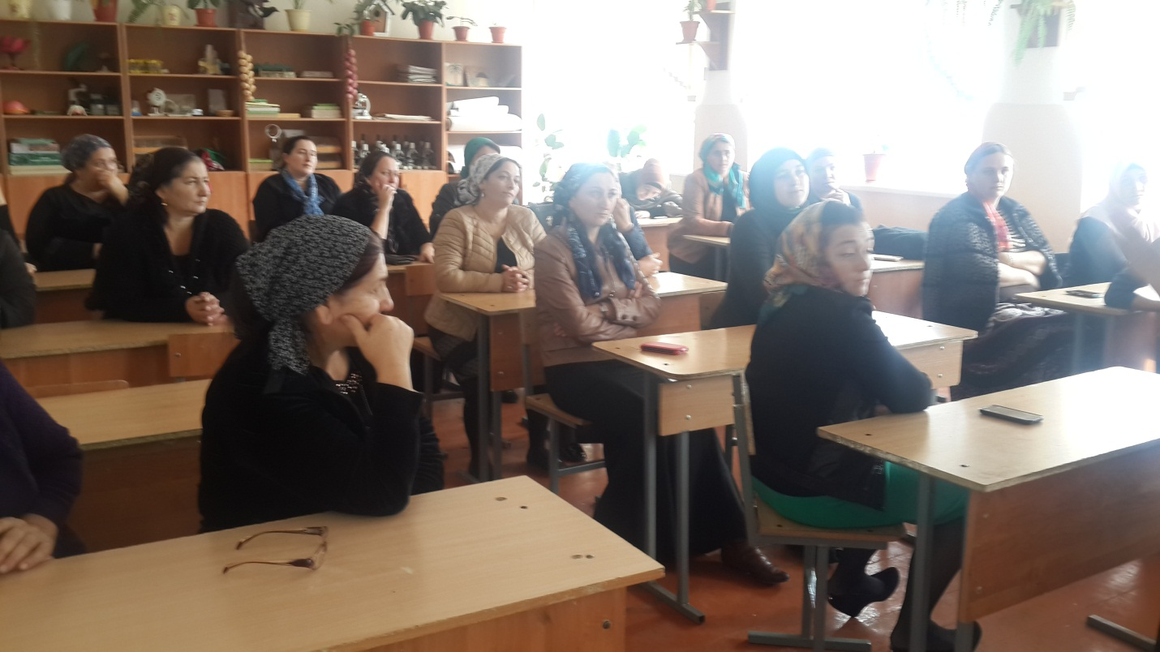

С учащимися 8-11 классов проведен цикл бесед на тему «Ислам - за здоровый образ жизни». В ходе их отмечалось, что каждый человек в ответе перед Аллахом. И потому, должны вести здоровый образ жизни не увлекаясь пагубным привычкам.

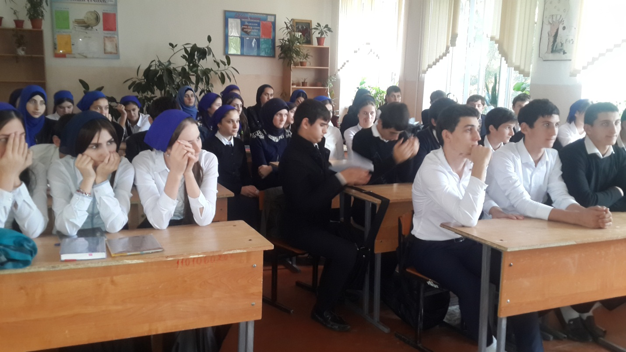

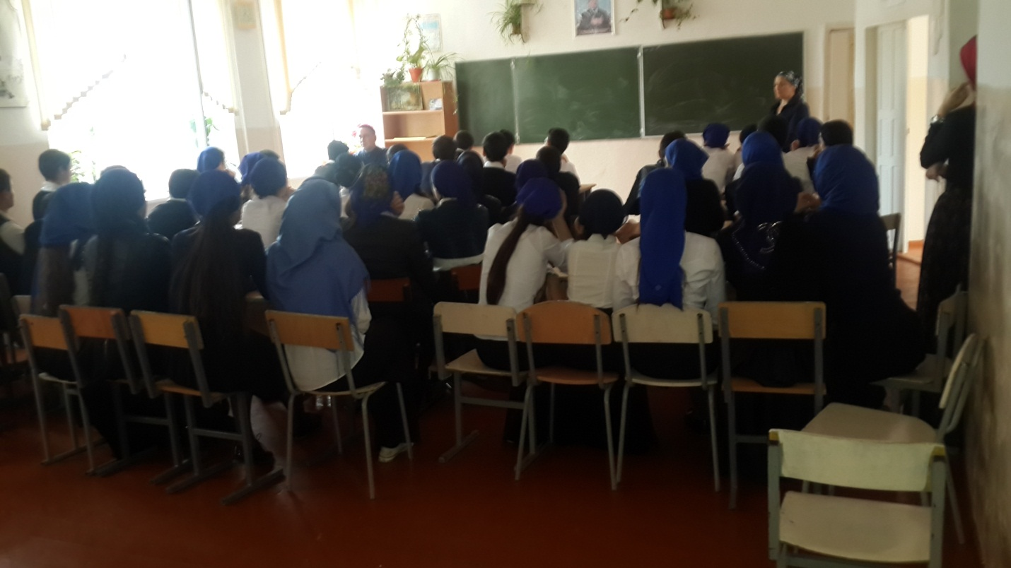

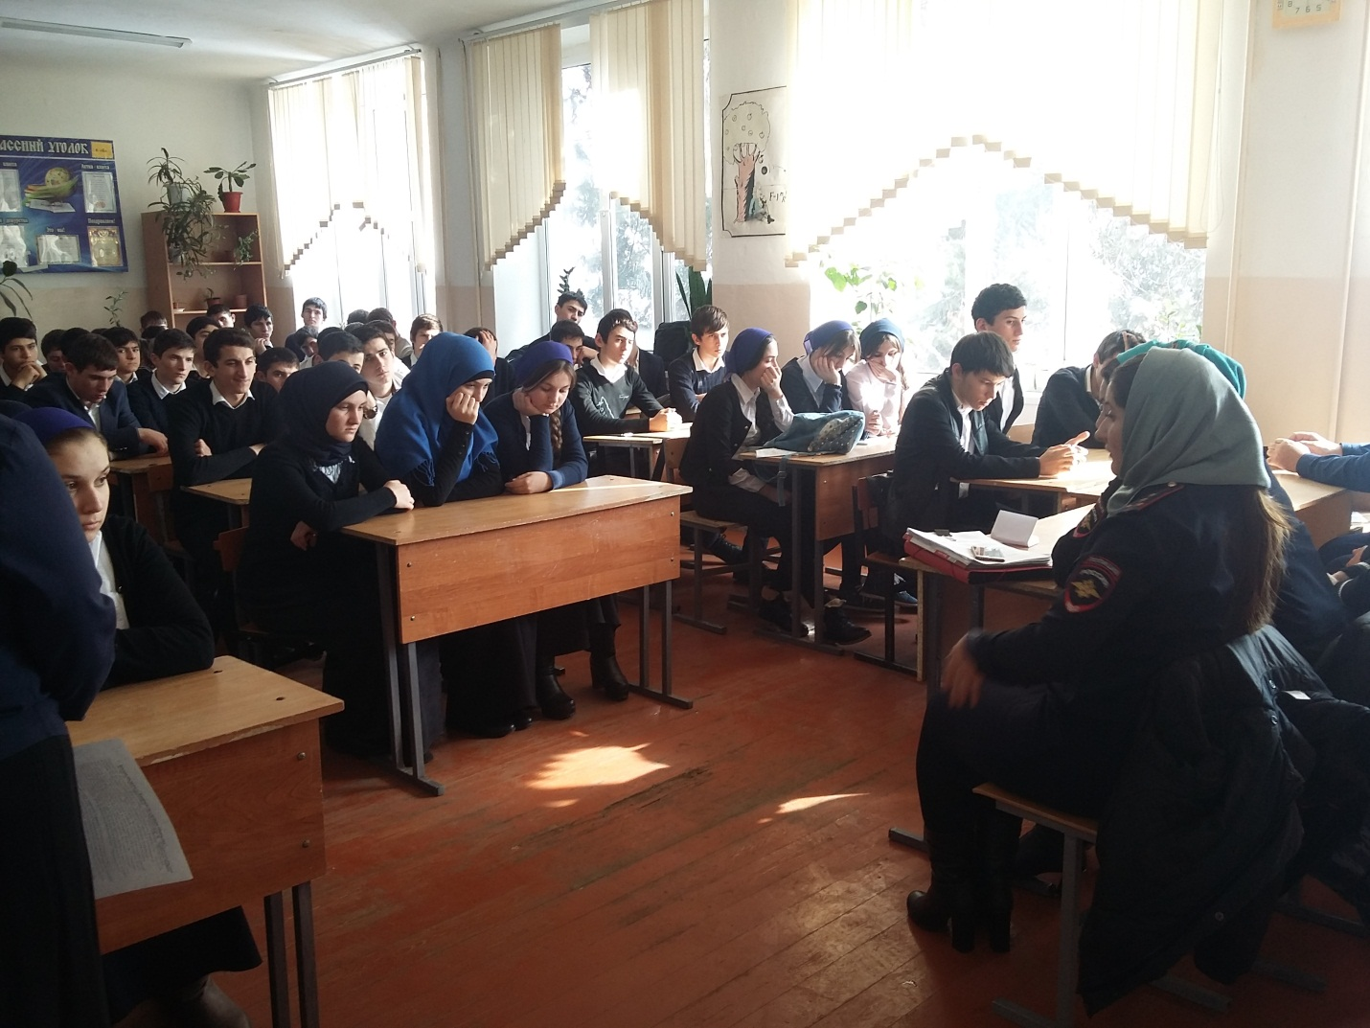

Педагогом психологом проведена акция «Дерево жизни». На котором дети показали любовь к жизни без пагубных привычек.

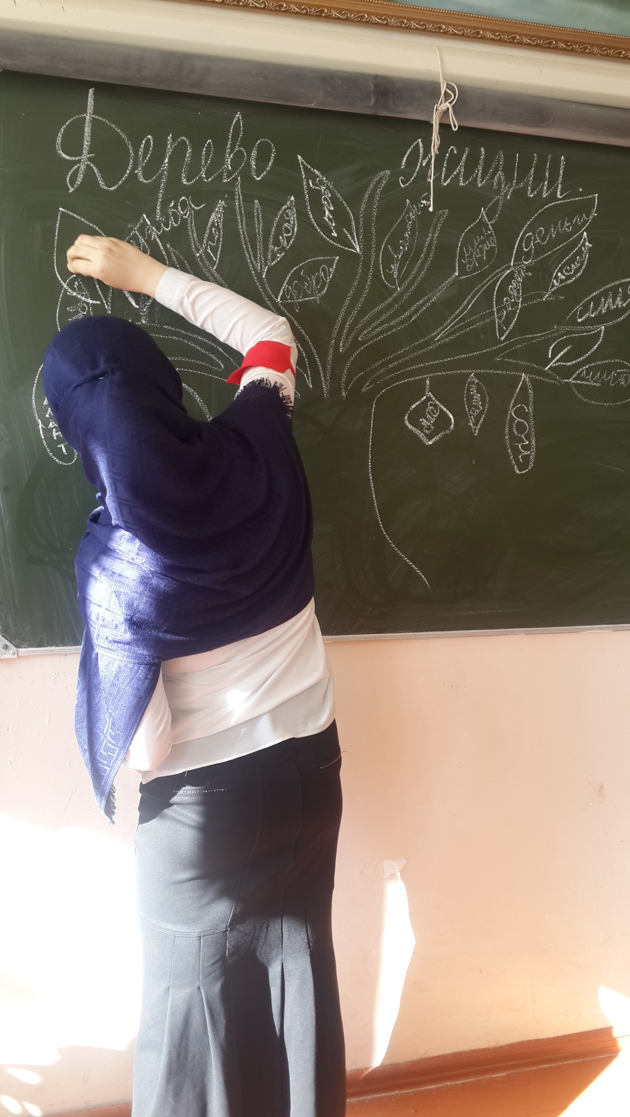

В школе прошли соревнования, ставшие ежегодными. Основные виды состязаний – футбол, волейбол, легкая атлетика. По общим результатам не было равных 10а классу. А в футболе победил 8-в класс.

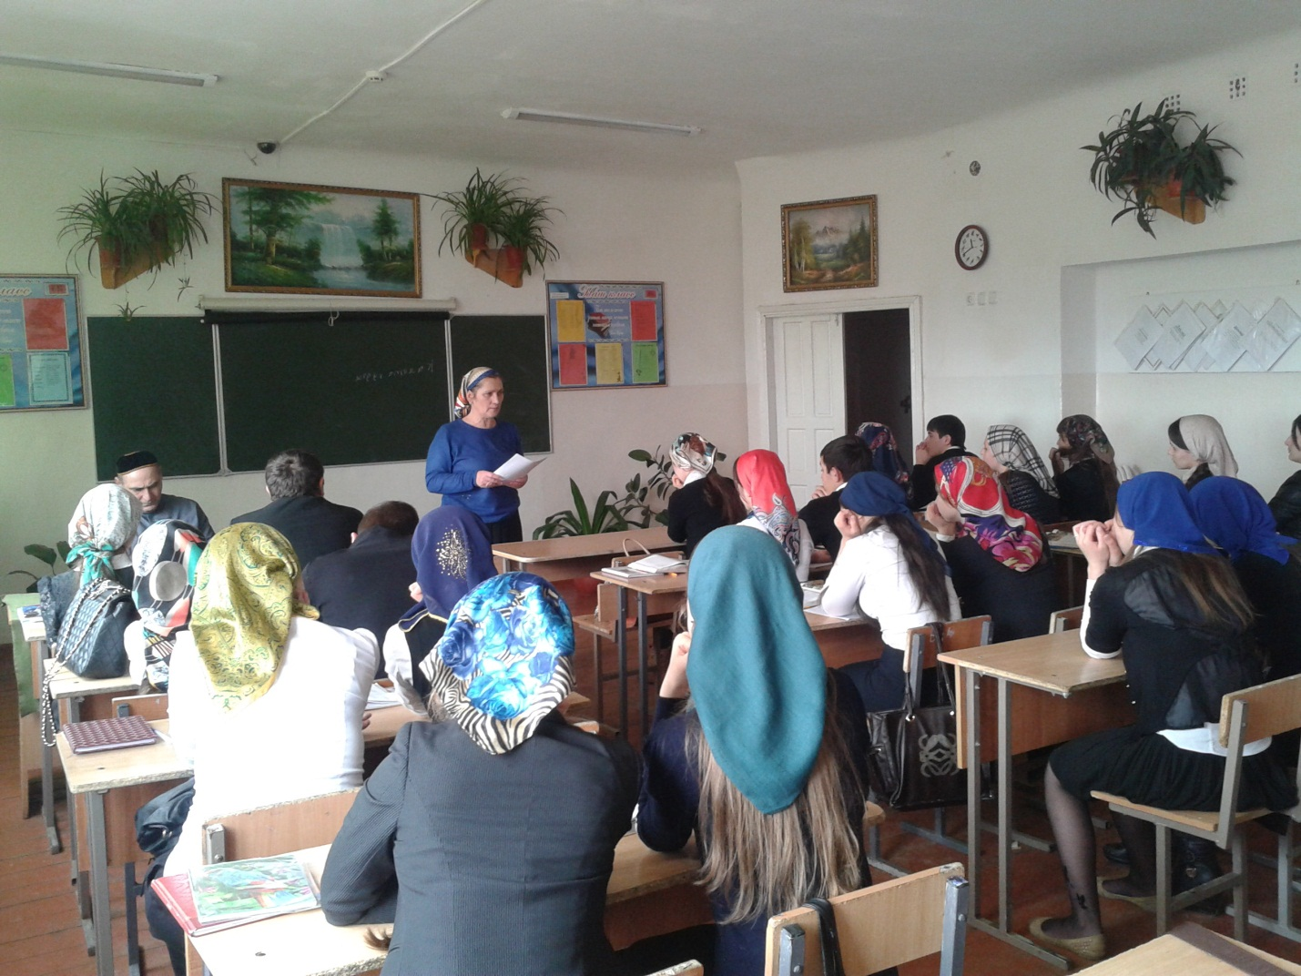 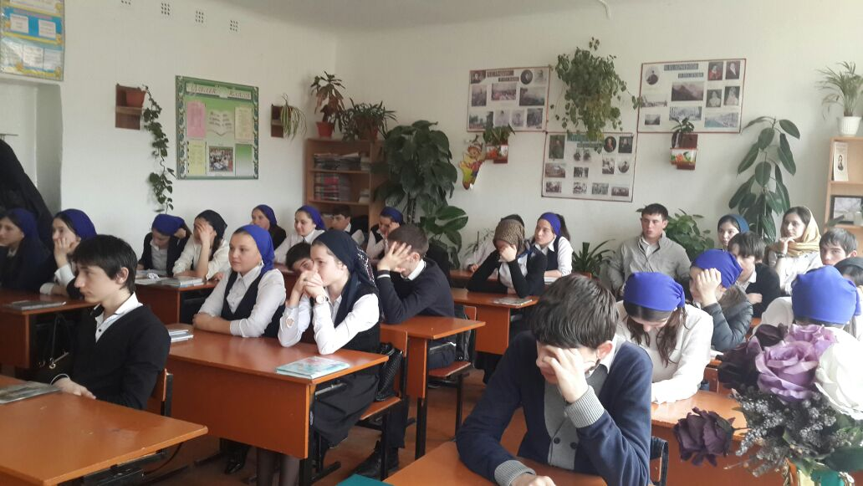 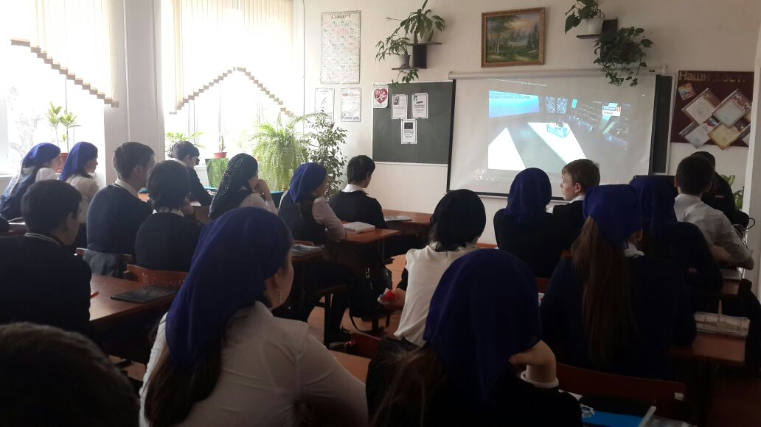

Заместитель директора по ВР Микаева А.Н.

Педагог-психолог Байдуева Р.З.